Afrikaans Huistaal

Assesseringstaak Kwartaal 2

Graad 2

Naam en Van: ____________________________

Datum: _________________________________

|  |  |  |
| --- | --- | --- |
| Afdelings |  | Punt |
| 1. Luister en praat | 20 |  |
| 1. Lees | 25 |  |
| 1. Klanke | 25 |  |
| 1. Handskrif | 10 |  |
| 1. Skryf | 20 |  |
| Totaal | 100 |  |



Luister en praat

Aktiwiteit 1

Doel: Luister na stories en gedigte en identifiseer die hoofgedagte, besonderhede en logiese volgorde van gebeure.

Aktiwiteit 1: Plak prente in die regte volgorde

Luister na die storie wat Juffrou vir jou gaan lees oor “Gouelokkies en die drie bere”. Knip dan die prente uit en plak dit in die regte volgorde in die blokkies hieronder.

2.

1.

3.

5.

4.

|  |  |  |
| --- | --- | --- |
| Rubriek – Luister en Praat  Aktiwiteit 1 |  | Punt behaal |
| 1. Plak die prente in die korrekte volgorde.   1 punt vir elke prent wat reg geplak is. | 5 |  |
| 1. Netheid van uitknipwerk.  * 1 vir geen poging aangewend. * 2 punte vir slordige uitknip. * 3 punte vir redelike netjies uitknip, maar dit kan verbeter. * 4 punte vir goeie uitknipwerk. * 5 punte vir uiters netjies uitknipwerk. | 5 |  |
| Totaal: | __/10 | |

Gouelokkies en die drie bere prente

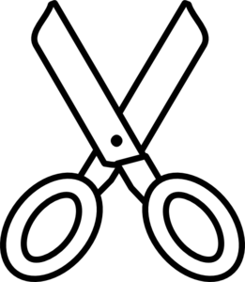

Knip die prente uit vir die aktiwiteit.

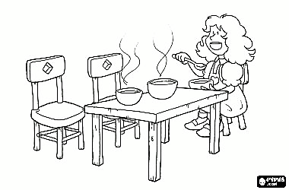

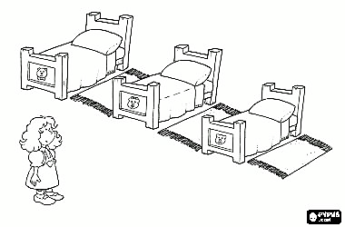

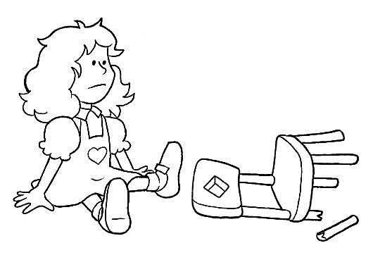

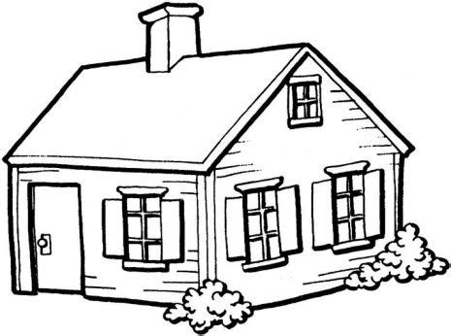

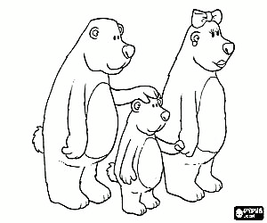

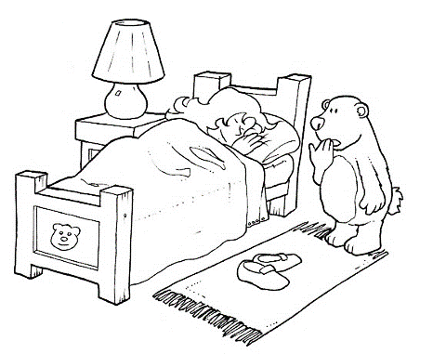

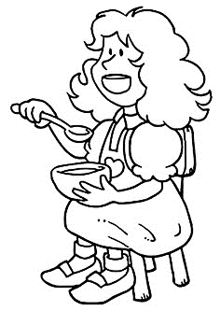

Luister en praat

Aktiwiteit 2

Aktiwiteit 2: Oorvertelling van storie

Vertel vir Juffrou wat in die storie van “Gouelokkies en die drie bere” gebeur het. Vertel die storie in volsinne.

|  |  |  |  |  |  |
| --- | --- | --- | --- | --- | --- |
| Rubriek – Luister en Praat | 1 | 2 | 3 | 4 | 5 |
| 1. Luister na die storie met die nodige belangstelling. | Leerder toon geen belangstelling in die storie nie. | Leerder is die meeste van die tyd onoplettend en trek die ander leerders se aandag af. Besig met iets anders i.p.v om te luister. | Soms onoplettend. Droom. Trek soms ander se aandag af. | Luister meeste van die tyd met aandag. Is nie besig met iets anders nie. | Luister met aandag en toon die nodige belangstelling. Onderbreek nie die spreker nie. Hoflik en beleefd. Is nie verveeld nie. |
| 1. Luister na die storie en identifiseer die hoofgedagte en besonderhede.   Vertel ‘n storie met ‘n begin, middel en einde. | Leerder het geen poging aangewend om die storie oor te vertel nie en wou nie die aktiwiteit doen nie. | Woorde is omsamehangend wat niks met mekaar te doen het nie. Leerder mompel, praat sag of weier om te praat.  Gedagtes word nie logies uitgedruk nie. Storie bestaan uit omsamehangende sinne. Dit is moeilik om die storielyn te verstaan. | Idees is ietwat georganiseerd, maar die hoofgedagte is nogsteeds nie duidelik nie.  Baie feite is nie in ‘n logiese volgorde nie, dit maak die storielyn moeilik om te verstaan. Juffrou moet die hele tyd die leerder vrae vra om hom aan te moedig. | Idees word duidelik uitgedruk. Verstaan die inhoud redelik maklik en kan die hoofgedagte en besonderhede identifiseer.  Volgorde van storie word uitgedruk, maar woordeskat is nog beperk. | Idees word duidelik en georganiseerd uitgedruk. Herken hoofgedagte en fyner besonderhede.  Storie word op ‘n duidelike en georganiseerde wyse oorvertel. Die storie kan maklik verstaan word en dit is ryk aan woordeskat. |
| Totaal | | ___/20 | | | |
| Verwerkte punt uit 10 | | 20 ¸ 2 = ___/10 | | | |



Lees

Gedeelde lees

Totaal: __/15

Doel: Beantwoord hoë-orde-denkvrae wat op die teks gegrond is.

Lees die gedeelte hieronder en beantwoord die vrae.

Jana en Ben is baie opgewonde om op die Graad 2-uitstappie te gaan na die sjokolade fabriek. Hulle ry Vrydag.

“Hoe laat vertrek die bus Vrydag Meneer?” vra Ben.

Meneer Botha antwoord:” Sewe-uur Ben.”

Hulle kan nie meer wag nie! Sjokolade is so lekker.

1. Wie is opgewonde oor die uitstappie? (2)

________________________________

1. Op watter uitstappie gaan die Graad 2-klas? (1)

______________________________________________

1. Wanneer ry hulle? _______________________________ (1)
2. Hoe laat ry hulle? _______________________________ (1)
3. Wat is hulle Meneer se naam? ______________________ (1)
4. Skryf 3 woorde neer uit die storie wat met ‘n hoofletter begin. (3)

_____________________________________________

1. Skryf ‘n woord neer wat met ‘n “b” begin. ___________
2. Skryf ‘n woord neer wat met ‘n “l” begin. ___________
3. Op watter uitstappie het jy al gegaan saam met jou klas of skool? (1)

__________________________________________________________________________________________________________________________________________

1. Teken ‘n prent hoe jy dink die sjokolade fabriek gaan lyk. (3)



* 1 punt kreatiwiteit.
* 1 punt netheid.
* 1 punt as die leerder by die tema van ‘n sjokolade fabriek gehou het.



Lees

Groepbegeleide lees

Lees hardop uit jou eie boek in groepbegeleide leessessie saam met die onderwyser, d.w.s. die hele groep lees dieselfde storie.

|  |  |  |
| --- | --- | --- |
| Rubriek – Groepbegeleide lees (Lees uit eie boek) |  | Punt behaal |
| 1. Word woorde korrek uitgespreek? | 2 |  |
| 1. Verstaan die leerder wat gelees is? | 2 |  |
| 1. Lees die leerder vlot en vloeiend? | 2 |  |
| 1. Is die leerder duidelik hoorbaar en word tempo afgewissel? | 2 |  |
| 1. Word gesigspel en oogkontak gebruik om die teks te verlewendig? | 2 |  |
| Totaal | 10 |  |

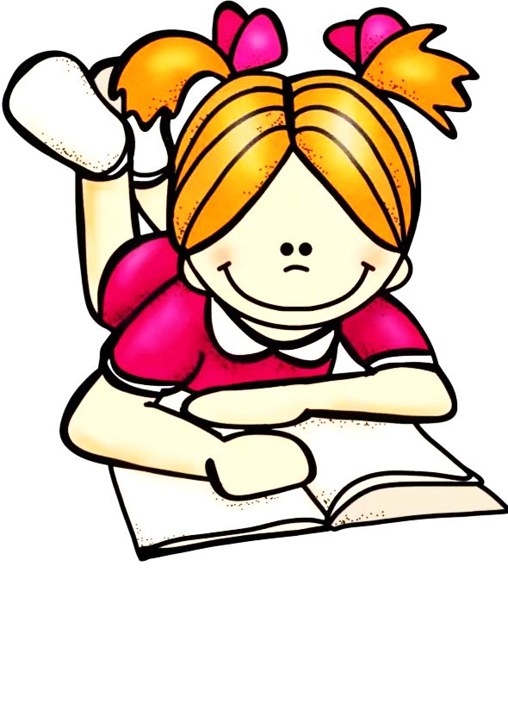



Klanke

1. Skryf die naam vir elke prent. (6)

-aai- -ooi- -oei- -eeu-

|  |  |
| --- | --- |
| See the source image  _________ | See the source image  ________ |
| See the source image  _________ | See the source image  _________ |
| See the source image  _________ | See the source image  _________ |

1. Kleur al die woorde wat rym met haai met blou in. (5)

nooit

taai

vlooi

kraai

sneeu

raai

roei

eeu

braai

voltooi

draai

1. Kyk na die woorde en skryf dit in die regte kolom waar dit pas. (12 ¸ 2 = 6)

nuus

naam

boom

raam

vuur

boot

seer

peer

muur

maan

veer

loop

|  |  |  |  |
| --- | --- | --- | --- |
| aa | ee | oo | uu |
|  |  |  |  |
|  |  |  |  |
|  |  |  |  |

1. Bou jou eie woorde met die volgende klanke. (8¸2=4)
2. Luister na die woorde wat Juffrou vir jou lees en skryf dit neer. (8¸2=4)

5. _______________

6. _______________

7. _______________

8. _______________

1. ____________
2. ____________
3. ____________
4. ____________

|  |  |  |
| --- | --- | --- |
| Rubriek: Klanke |  | Punt behaal |
| 1. Skryf die naam vir elke prent. | 6 |  |
| 1. Kleur die woorde wat rym in. | 5 |  |
| 1. Skryf die woorde in die regte kolom. | 6 |  |
| 1. Bou woorde. | 4 |  |
| 1. Klanketoets | 4 |  |
| Totaal | ___/25 | |



Handskrif

Mamma wil gaan inkopies doen. Sy wil hê jy moet vir haar alles neerskryf wat sy moet koop. Skryf vir mamma die volgende lysie neer op die lyne:

1. Tamaties
2. Pampoen
3. Brood
4. Melk
5. Eiers
6. Kaas

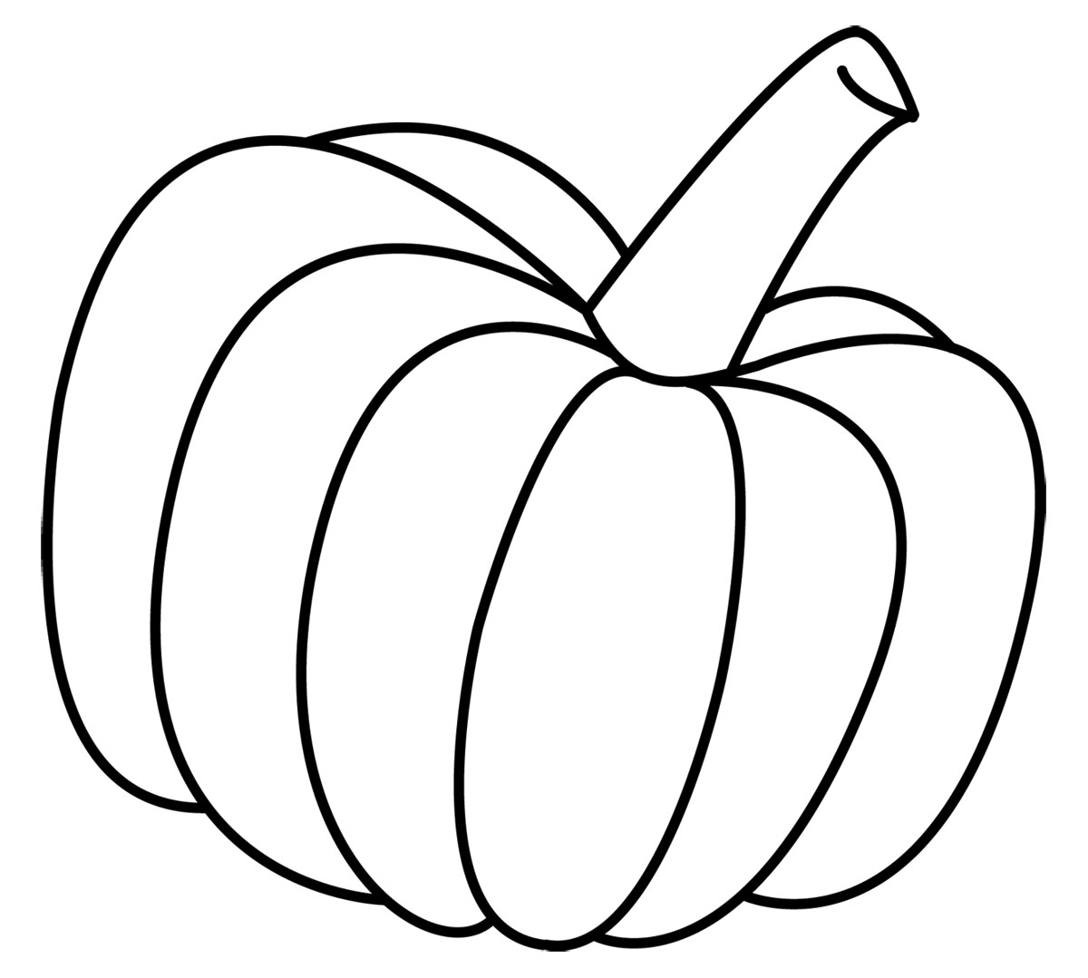

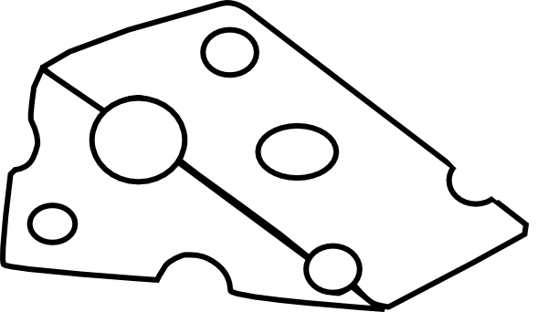______________________________________________________________________________________________________________________________________________________________________________________________________________________________________________________________________________________________________________________________________________________________________________________________________________________________________________________________________________________________________________________________________________________________________________________________________________________________________________________________________________________________________________________________________________________________________________________________________________________________________________

|  |  |  |
| --- | --- | --- |
| Rubriek – Handskrif |  | Punt behaal |
| 1. Korrekte lettervorming van kleinletters. | 2 |  |
| 1. Korrekte lettervorming van hoofletters. | 2 |  |
| 1. Raak letters bo en onder korrek. | 2 |  |
| 1. Skriftelike taakvoltooiing t.o.v die voorgeskrewe tyd (Werkstempo) | 2 |  |
| 1. Algemene netheid van skrif. | 2 |  |
| Totaal | ___/10 | |



Skryf: Aktiwiteit 1

Kyk na die prente en skryf jou eie storie. Jou storie moet 5 sinne lank wees. Dit moet geskryf word in die vorm van ‘n paragraaf.

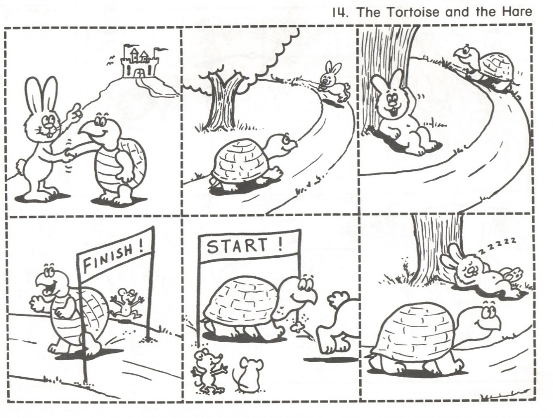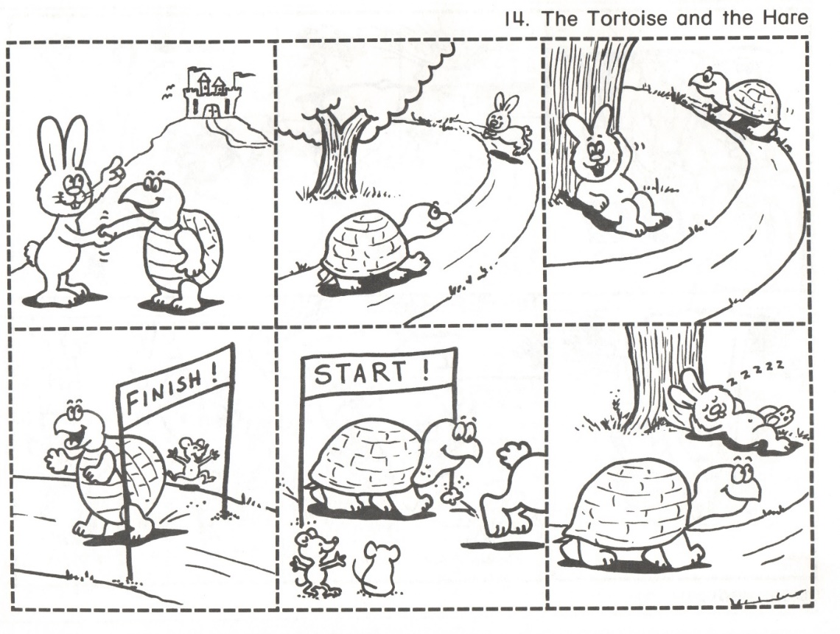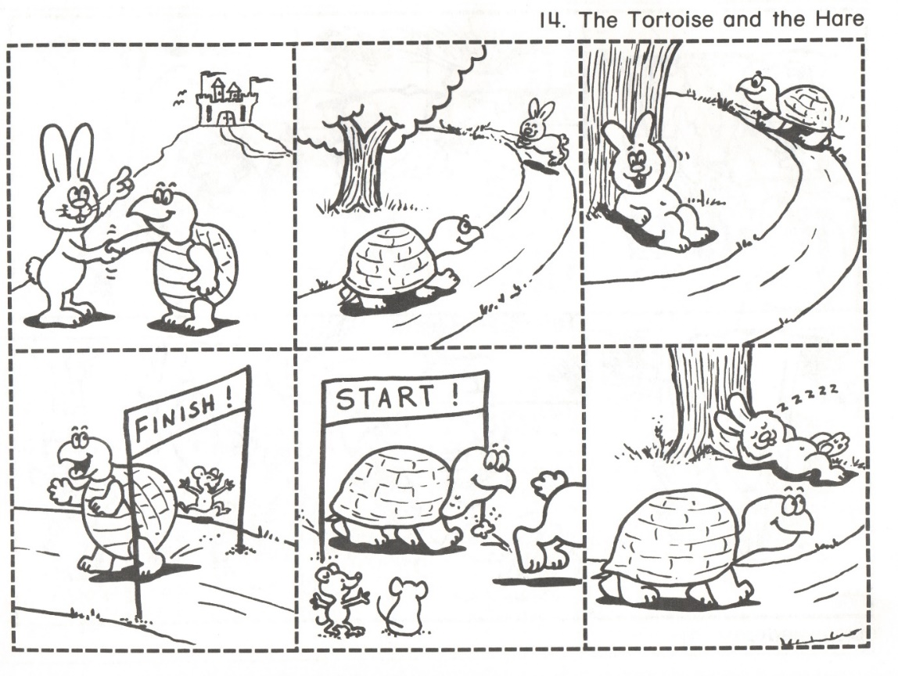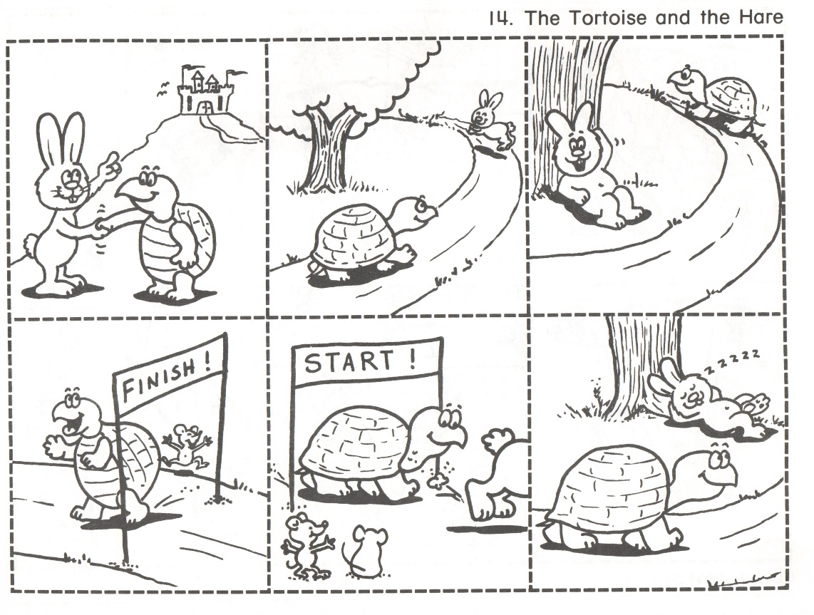

Begin

Einde

|  |  |  |
| --- | --- | --- |
| Rubriek - Skryfaktiwiteit 1 |  | Punt |
| 1. Kwaliteit van storie:   Uitstekende storie - 4 punte  Goeie storie - 3 punte  Onsamehangend - 2 punte  Swak - 1 punte  Geen poging aangewend - geen punte | 4 |  |
| 1. Netheid van skryfwerk | 2 |  |
| 1. Kreatiwiteit | 1 |  |
| 1. Taalgebruik   (Kyk na spelfoute, die gebruik van leestekens en hoofletters.) | 3 |  |
| Totaal | 10 |  |



Skryf: Aktiwiteit 2

1. Die sinne is verkeerd geskryf. Gebruik hoofletters en korrekte leestekens soos punte, kommas, vraagtekens, uitroeptekens.

(8 x ƒ = 4)

1. ek hou daarvan om met gert te speel

______________________________________________

1. waar is my nuwe skoene

______________________________________________

1. pasop daar is ‘n slang

______________________________________________

1. Is die volgende sinne geskryf in die teenwoordige of verlede tyd? Kleur die regte antwoord in. (2)
2. Ek drink koeldrank.

|  |  |
| --- | --- |
| teenwoordige tyd | verlede tyd |

1. Ek het baie vinnig gehardloop.

|  |  |
| --- | --- |
| teenwoordige tyd | verlede tyd |

1. Kyk na die woorde in die blokke en skryf die woorde neer wat in die verlede tyd is. (4)

gelag

gesing

sing

loop

spring

drink

braai

bad

geëet

geklim

1. ____________
2. ____________
3. ____________
4. ____________

|  |  |  |
| --- | --- | --- |
| Rubriek – Skryfaktiwiteit 2 |  | Punt behaal |
| 1. Skryf die sinne met hoofletters en die korrekte leestekens.   Elkeen tel ‘n ƒ punt. | 4 |  |
| 1. Teenwoordige tyd. | 2 |  |
| 1. Verlede tyd | 4 |  |
| Totaal | ___/10 | |

|  |  |  |
| --- | --- | --- |
| Rubriek – Totaal vir skryfafdeling |  | Punt behaal |
| 1. Skryf: Aktiwiteit 1 | 10 |  |
| 1. Skryf: Aktiwiteit 2 | 10 |  |
| Totaal | ___/20 | |